Советы учителя-дефектолога родителям

* Регулярно стимулировать действия речевых зон головного мозга, что положительно сказывается исправление речи. Совершенствовать внимание и память, психические процессы, тесно связанные с речью.

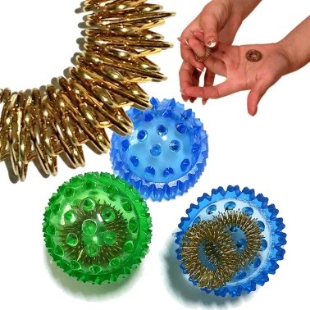

Играйте с детьми в пальчиковые игры



Приобретите кольца

-

массажеры для пальцев рук.

